**LAMPIRAN D**

**E- BOOK MAKTABAH SYAMILAH**

**SENARAI KITAB MENGIKUT SUBJEK**

* **CTH: SUBJEK** عقيدة

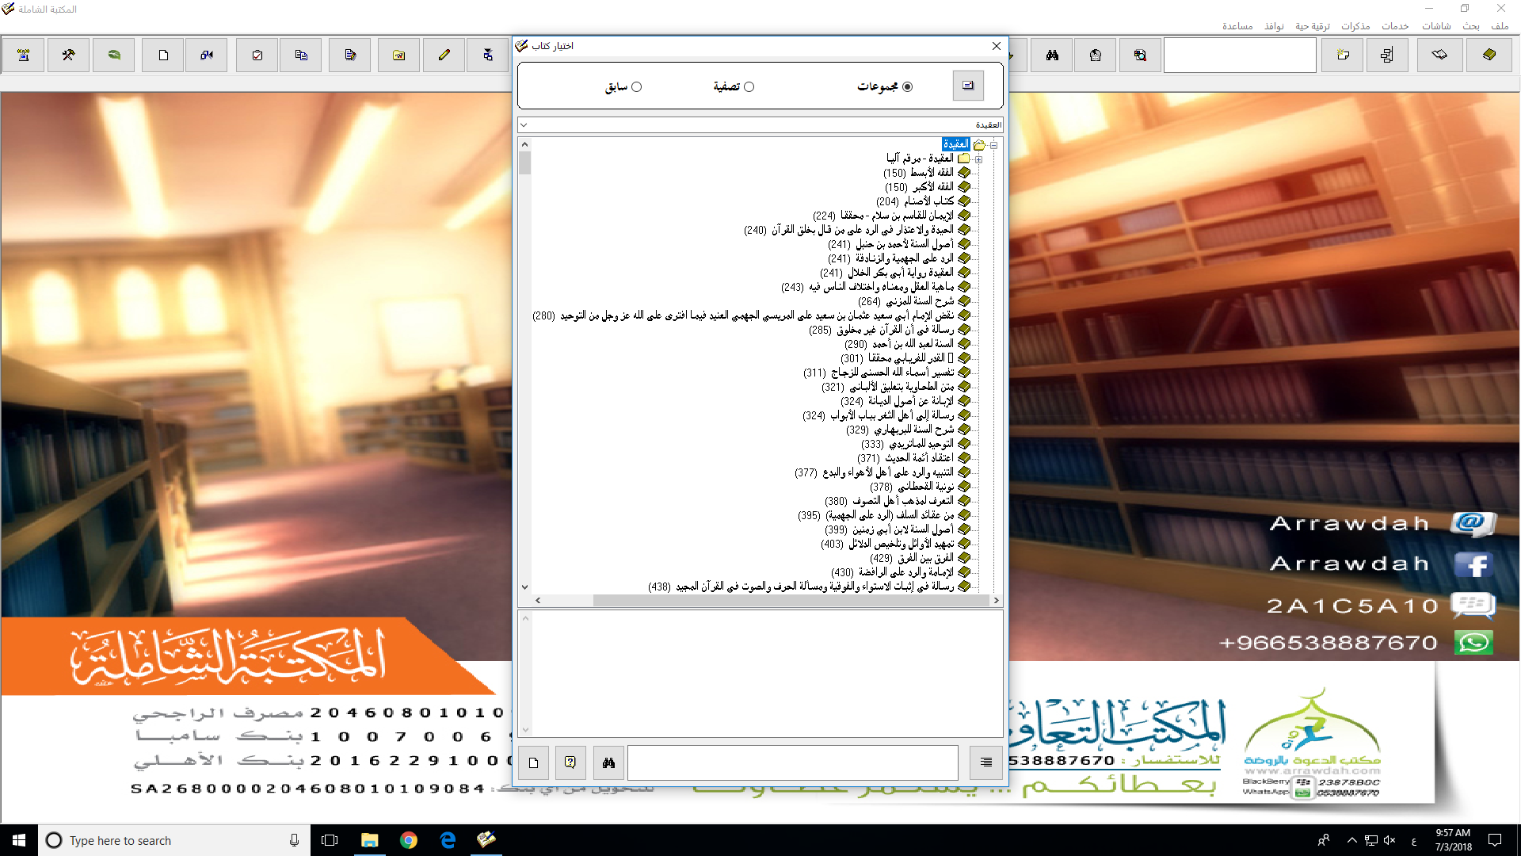

**KAEDAH MENCARI TOPIK DALAM SUBJEK**

* **CTH: TOPIK** صفات الله **DALAM SUBJEK** عقيدة

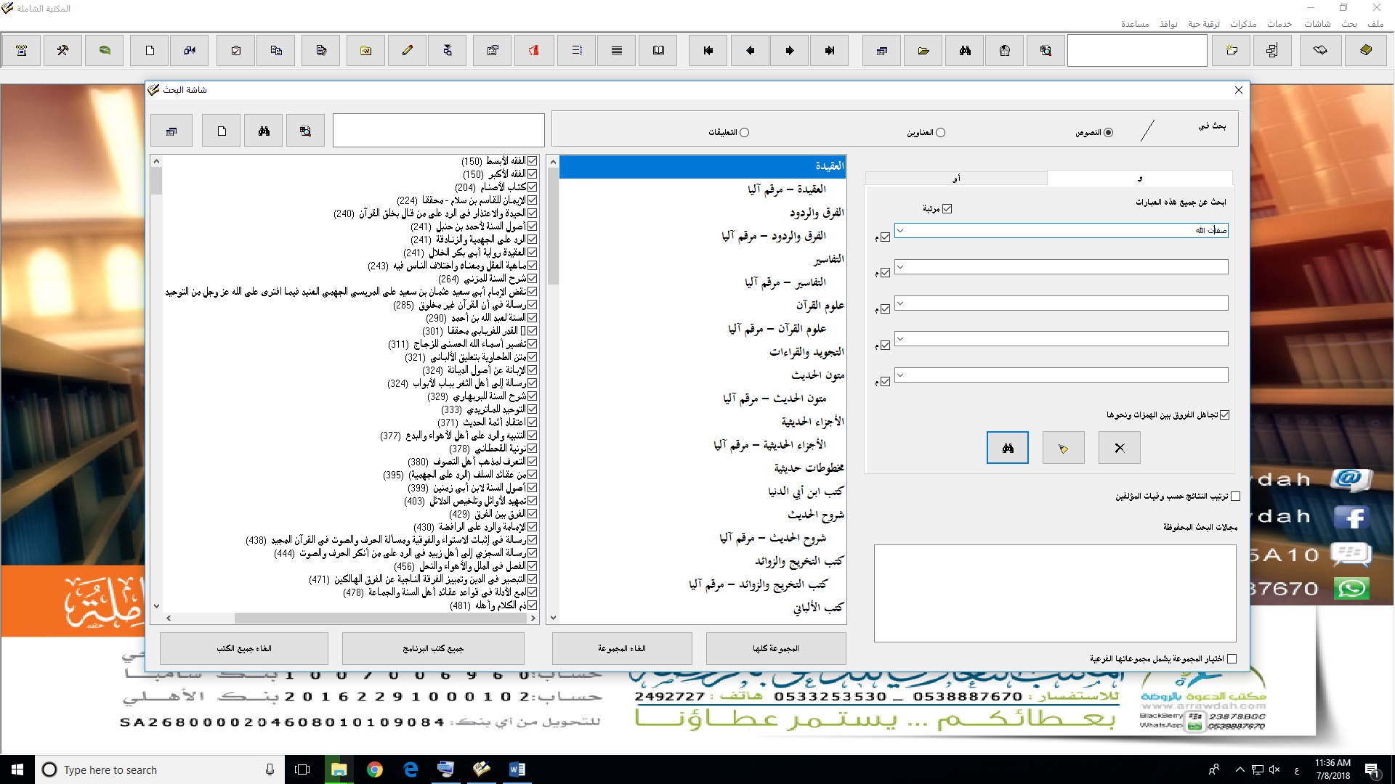

* **HASIL PENCARIAN TOPIK**  صفات الله **DALAM SUBJEK** عقيدة 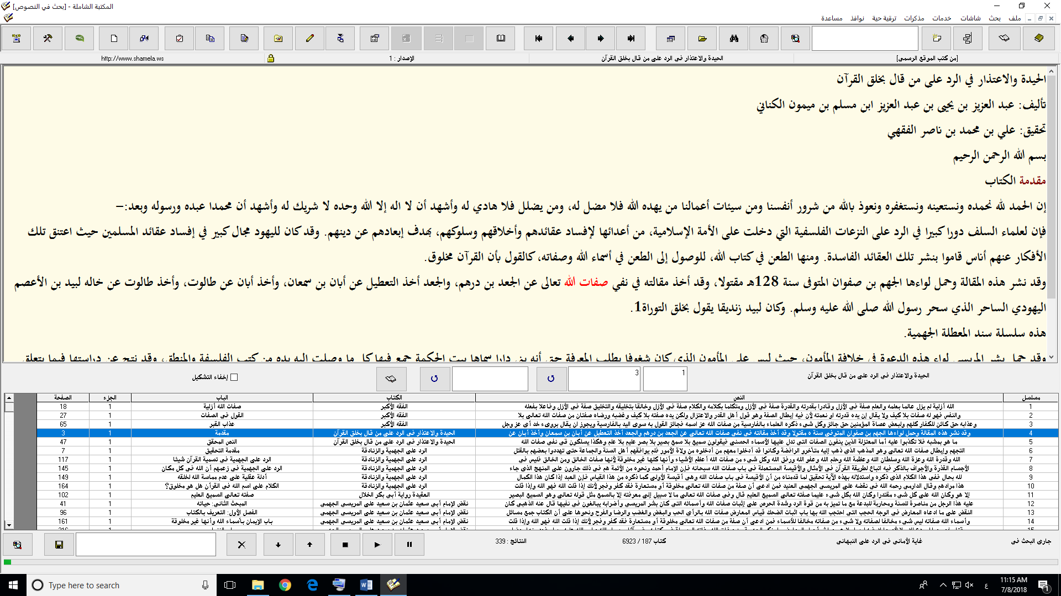

**KAEDAH MENCARI HADIS DALAM MAKTABAH SYAMILAH**

* **CTH: HADIS** من حسن إسلامه

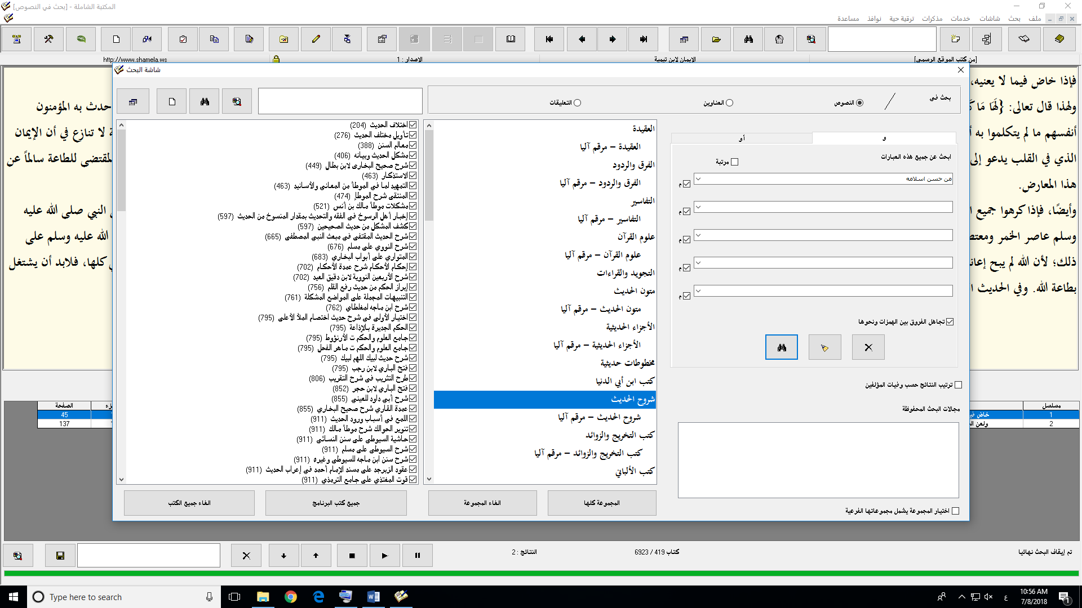

* **HASIL PENCARIAN HADIS** من حسن إسلامه

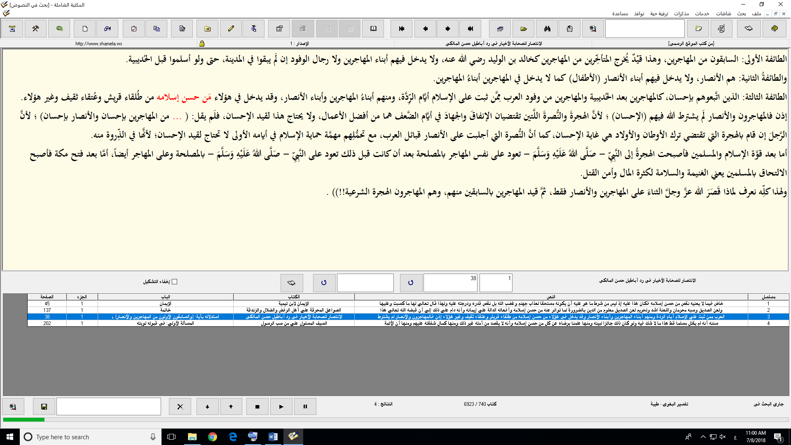

**KAEDAH MENCARI PERAWI HADIS DALAM MAKTABAH SYAMILAH**

* **CTH: PERAWI** ابو هريرة

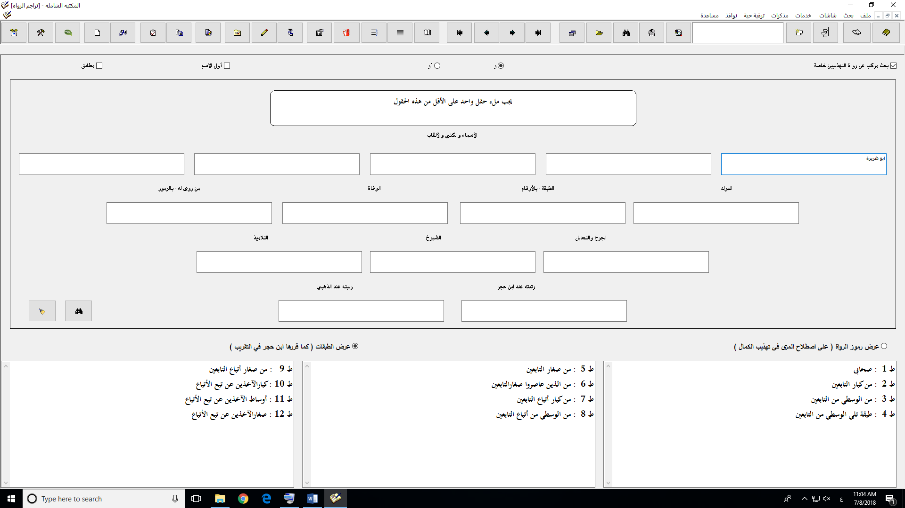

* **HASIL PENCARIAN PERAWI** ابو هريرة 